ПОЛОЖЕНИЕ
о проведении Регионального этапа
Всероссийских робототехнических соревнований
для детей младшего школьного возраста
«ИКаР - старт»

КалиниГРАДСКАЯ ОБЛАСТЬ

«Россия инженерная. От идеи до воплощения»

СЕЗОН 2018-2019

1. Общие положения

На протяжении веков мы стали свидетелями множества новаторских и потрясающих изобретений, которые упростили нашу жизнь больше, чем мы могли себе, когда-либо представить.
Каждый день приносит в жизнь человека что-то новое. Кажется, что все уже изобретено и создать что-то новое вряд ли удастся. Но этот миф ежеминутно рассеивается, потому что в мире появляются новые машины, новые технологии.
История развития человечества – это история изобретения, создания и совершенствования всевозможных изделий и технологий.
Тысячи известных и безымянных изобретателей и рационализаторов породили необъятный мир техники и технологии. Перечень достижений инженерной мысли можно было бы многократно продолжить от первобытных ручных орудий до автоматизированных станочных линий современного роботизированного производства. Этот мир очень велик. Только в России номенклатура выпускаемых изделий превышает 20 миллионов наименований. Развитие любой страны невозможно без применения инженерных идей. С древних времен на Руси мастеров, занимавшиеся решением этих вопросов, в Древней Руси назывались «розмыслами».
Само слово «розмыслы», на удивление точно отражает суть инженерной профессии и требования, предъявляемые к мастерам: над решением задачи необходимо поразмыслить, со всех сторон, опираясь не только на собственные знания и опыт, но и на весь опыт, накопленный его предшественниками, проявить изобретательность и даже фантазию, а затем придет верное решение.
Славились розмыслы и тем, что знали секреты приготовления и использования различных технологий и материалов. Одним из первых царей, которые заботились об инженерном деле, стал Иван III. При Иване III впервые появились практики приглашения иностранных специалистов для развития строительства, горнорудного дела, производства металлов и др. Наблюдая за работой иностранных специалистов, русские инженеры стремились не подражать им, а вырабатывать совершенно самостоятельные формы и приемы решения аналогичных задач.
Начало подготовки инженерных кадров в России было положено в Москве в марте 1701 года в Школе математических и навигационных наук.
Ежегодно в последнюю субботу июня в Российской Федерации отмечается «День изобретателя и рационализатора» — профессиональный праздник изобретателей и рационализаторов.

1.1. Соревнования «ИКаР-СТАРТ» нацелены на:
        - развитие робототехники и популяризации технического творчества;
        - развитие творческих способностей, выявление талантливых детей, их поддержка и поощрение;
        - расширение политехнического кругозора и проведение ранней профориентации школьников.
1.2. Тема сезона: «Россия инженерная. От идеи до воплощения».

2. ОРГАНИЗАЦИЯ РЕГИОНАЛЬНОГО ЭТАПА СОРЕВНОВАНИЙ
  - Соревнования состоятся 13 февраля 2019 года в 12.00 в МАУДО ДДТ г. Балтийска (ул. Московская, 18).
Координатор – Мельцева Зоя Николаевна, заведующая отделом НТТМ МАУДО ДДТ г. Балтийска (телефон 89052464343).
2.2. Команда-победитель рекомендуется ресурсным центром к участию в итоговом мероприятии сезона 2018/19 (Всероссийский этап соревнований «Инженерные Кадры России» в рамках Всероссийского молодежного робототехнического фестиваля «РобоФест-2019»).

3. РЕГИСТРАЦИЯ НА СОРЕВНОВАНИЯ
3.1. Для участия в соревнованиях каждая команда должна зарегистрироваться по ссылке https://goo.gl/forms/DPQCfqfS0SzRsxhI2 до 10 февраля 2019 года.

4. ТРЕБОВАНИЯ К КОМАНДЕ
4.1. Максимальное количество участников, представляющих команду на соревнованиях текущего сезона: 2 обучающихся и 1 тренер.
4.2. К участию допускаются учащиеся младшего школьного возраста, обучающиеся в 1-3 классах начальной школы.
4.3. Возраст тренера команды составляет не менее 18 лет.
4.4. Допускается при подготовке к соревнованиям привлечение дополнительных участников в качестве обучающихся и тренеров. Дополнительные участники будут отмечены сертификатами участия.

5. ТРЕБОВАНИЯ К РОБОТАМ
5.1. Все модели собираются и программируются участниками заранее в соответствии с требованиями настоящего Положения.
5.2. Для участия в Региональном этапе соревнований команда разрабатывает исследовательский проект с действующей моделью робота, лэпбук - в соответствии с темой сезона «Россия инженерная. От идеи до воплощения» и робота - для прохождения соревновательной трассы робо-тура «По следам великих изобретений».
5.3. Допускается использование любых образовательных программируемых наборов конструкторов (например, Lego, HUNA, RoboRobo, Роботрек и др.).
5.4. Габаритные размеры робота для прохождения соревновательной трассы не должны превышать: ширина 200 мм, длина 200 мм, высота 200 мм.
5.5. Габаритные размеры робота творческого проекта не лимитируются.
5.6. Управление роботом для прохождения трассы осуществляется дистанционно без использования проводных средств связи.
5.7. Конструкция робота должна исключать повреждение трассы, возгорание, задымление, ослепление и иное воздействие на людей.
5.8. Максимальное количество двигателей робота для прохождения трассы-2 шт.
5.9. Нет ограничений на использование сред программирования для создания программ для робота.
5.10. Роботы могут быть построены с использованием деталей различных конструкторов.
5.11. Разрешается использовать дополнительные материалы в конструкции.
5.12. Детали роботов могут быть взяты у любого производителя или изготовлены из любого подручного материала.
5.13. На микрокомпьютере робота могут быть включены модули беспроводной передачи данных (Bluetooth, Wi-Fi), при условии, что это не внесёт помехи в работу других роботов.

6. ПОРЯДОК ПРОВЕДЕНИЯ СОРЕВНОВАНИЙ
6.1. На соревнованиях каждая команда должна с собой иметь:
- роботов домашней сборки для проведения творческой и практической части соревнования;
- все необходимые материалы, такие как: запас необходимых деталей и компонентов наборов, запасные батарейки или аккумуляторы т.д.;
- портативный компьютер (по необходимости);
6.2. Каждая команда будет обеспечена розеткой 220 вольт.
6.3. В зоне состязаний (зоне полей) разрешается находиться только участникам команд (тренерам запрещено), членам оргкомитета и судьям.
6.4. Если после старта оператор коснется робота без разрешения судьи, то попытка будет завершена.
6.5. В зоне соревнований могут находиться только судьи и члены команды, совершающей попытку.
6.6. Участникам команды запрещается покидать зону соревнований без разрешения члена оргкомитета или судьи.
6.7. Члены команды и руководитель не должны вмешиваться в действия робота соперника ни физически, ни на расстоянии.
6.8. При нарушении командой одного из предыдущих 4 пунктов (6.4, 6.5, 6.6, 6.7.) команда будет дисквалифицирована с соревнований.
6.9. На Региональном этапе для прохождения соревновательной трассы робо-тура «По следам великих изобретений» используется одна трасса, состоящая из 4 этапов.
6.10. Участники могут настраивать робота только в период времени отладки, после окончания этого периода нельзя модифицировать или менять робота (например: поменять батарейки) и заменять программу. Также команды не могут просить дополнительного времени.
6.11. При прохождении каждого этапа записывается точное время и количество заработанных баллов.
6.12. В день соревнований, перед началом периода времени отладки, оргкомитетом будут объявлены окончательные условия состязаний.
6.13. Каждой команде будет дано по две попытки для преодоления трассы.
6.14. Если при проверке робот не будет соответствовать требованиям по Положению, то команде будет дано 3 минуты на исправление, иначе команда не будет допущена к прохождению трассы.
6.15. Материалы проекта (лепбук, действующая модель) и робот для прохождения трассы привозятся и устанавливаются в день соревнований.

7. СУДЕЙСТВО
7.1. Организаторы оставляют за собой право вносить в правила соревнований любые изменения, уведомляя об этом участников. В том числе изменения могут быть внесены главным судьей соревнований в день соревнования. Изменения доводятся до всех участников, ставя их в одинаковые условия.
7.2. Контроль и подведение итогов осуществляется судейской коллегией в соответствии с приведенными правилами.
7.3. Если появляются возражения относительно судейства, команда имеет право обжаловать решение судей в оргкомитете в присутствии главного судьи.
7.4. Переигровка может быть проведена по решению судей в случае, когда робот не смог закончить этап из-за постороннего вмешательства, когда неисправность возникла по причине плохого состояния игрового поля, либо из-за ошибки, допущенной судейской коллегией.

8. ОПРЕДЕЛЕНИЕ ПОБЕДИТЕЛЯ
8.1. Определение победителя производится в следующих номинациях:
- Исследовательский проект: «Россия инженерная. От идеи до воплощения» (представление проекта + лэпбук);
  - Интеллектуально-практический турнир: Робо-тур «По следам великих изобретений»;
  - Абсолютный победитель соревнований «ИКаР - СТАРТ» (по суммарному результату двух номинаций).
8.2. В номинации интеллектуально-практический турнир Робо-тур «По следам великих изобретений» победившими считаются команды, занимающие верхние строчки рейтинга, набравшие максимальное количество баллов, и затратившие в соревновании минимальное количество времени.
8.3. В номинации исследовательский проект «Россия инженерная. От идеи до воплощения» победители определяются на основании критериев по наибольшему количеству набранных баллов.
8.4. В номинации «Абсолютный победитель соревнований в категориях «ИКаР - СТАРТ» победитель определяется по наибольшей сумме набранных баллов в номинациях: исследовательский проект «Россия инженерная. От идеи до воплощения», интеллектуально-практический турнир Робо-тур «По следам великих изобретений».

9. НАГРАЖДЕНИЕ
9.1. Победители соревнований награждаются дипломами и подарками. Абсолютный победитель будет рекомендован к участию во Всероссийском этапе на Фестивале «РобоФест - 2019».

10. исследовательский проект
«Россия инженерная. От идеи до воплощения»
10.1. Команда представляет результат своей проектно-исследовательской деятельности в виде оформленного лэпбука и действующей модели проекта, которые будут оценены по установленным критериям.
10.2. Лэпбук - это интерактивный результат представления итогов проекта. Лэпбук должен представить работу команды над проектом (изученная информация, полученные знания, функционал действующей модели проекта). Лэпбук представляет собой собирательный образ плаката, книги, иллюстративного и другого материала, который направлен на развитие у учащегося творческого потенциала, умений мыслить и действовать креативно в рамках заданной темы.
10.3. Размер готового лэпбука - папка формата А-4 с 3 разворотами.
10.4. Критерии оценки лэпбука:
- соответствие тематике – 5б.;
- практическая значимость проекта (информационность, содержательность, новизна в решении проблем исследования) – 10б;
- творческий подход (оригинальность и техническая сложность представления результатов исследования) – 10б.;
- эстетика оформления лепбука – 5б.;
- наглядность представления технической части проекта (логика фотографий, схем, технологических карт и т.п.). – 5б.;
Максимальное количество – 35 баллов.
10.5. Защита Лэпбука проходит в заочной форме в день проведения соревнований.
10.6. Критерии оценки представления исследовательского проекта:
- соответствие темы исследования – 10б.;
- представление технической составляющей проекта (представление действующей модели, ее функциональное назначение и степень сложности собранного робота, демонстрация работы собранной модели) – 20б.;
- оригинальность представления авторов, руководителей, помощников проекта – 10б.
Максимальное количество – 40 баллов.

11. ИНТЕЛЛЕКТУАЛЬНО-ПРАКТИЧЕСКИЙ ТУРНИР
Робо-тур «По следам великих изобретений». СОРЕВНОВАТЕЛЬНОЕ ПОЛЕ
11.1. Соревновательное поле (трасса) «ИКаР-СТАРТ» сезона 2018/2019 имеет размеры 600х4200мм. Данное поле (трасса) включает в себя 4 этапа соревнований (Приложение 1).
11.2. На одном поле (трассе) проходит тур одна команда, время прохождения фиксируется. Каждая команда имеет две попытки. Результатом считается лучшее время прохождения.
11.3. Зоной старта является отведенная на поле площадь квадратной формы 200x200 мм. с надписью «СТАРТ».
11.4. Каждый этап соревнований (1, 2, 3, 4) имеет размер 600х1000 мм.
11.5. Квадратами зеленого цвета размером 200х200мм. с числовыми обозначениями (старт, 2, 3, 4) обозначены зоны размещения робота перед началом старта на следующий этап и зоны финиша предыдущего этапа.

12. Правила прохождения трассы.
12.1. Участники устанавливают робота в зону старт.
12.2. Начало движения роботов по трассе определяется по сигналу судьи «На старт. Внимание. Марш!».
12.3. Окончанием прохождения этапа является прибытие робота в зону с номером последующего этапа, где судьей фиксируется время, затраченное на его прохождение. Судья фиксирует время попытки только тогда, когда все части робота (проекция робота сверху) попадают в зону с номером последующего этапа (квадрат зеленого цвета). На прохождение каждого этапа команде предоставляется 7 минут. По истечении времени этап считается завершенным.
12.4. При прибытии робота в зоны 2, 3, 4 участник получает задания:
12.4.1. Задание второй зоны – «Приборостроение. Подбери деталь».
Историческая справка.
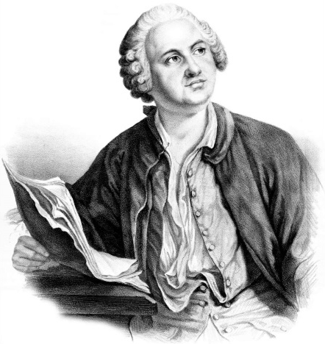
Михаил Ломоносов — первый великий русский учёный-естествоиспытатель, основал приборостроение в России, изобрёл десятки конструкций станков и приборов.
Инструкции к заданию «Приборостроение. Подбери деталь»: команда получает карточку (рис.1.), в которой указаны 3 детали из 4, где 4 фрагмент отсутствует. Участники должны понять закономерность расположения конструкции деталей (картинок) и правильно подобрать из 5 предложенных пронумерованных картинок недостающий фрагмент.
Критерии оценивания задания «Приборостроение. Подбери деталь»:
- правильность выполнения задания – 5 баллов.
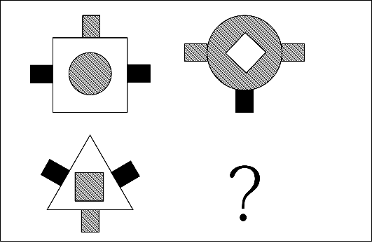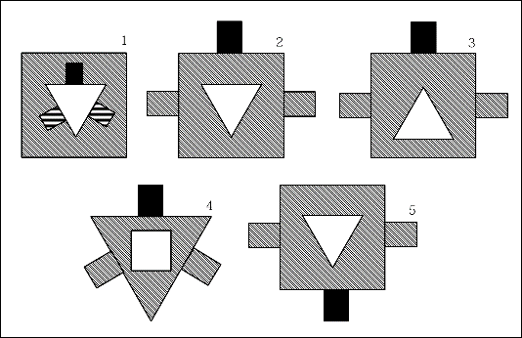
Рис. 1. Пример карточки задания «Приборостроение. Подбери деталь»

12.4.2. Задание третьей зоны – «Транспортная логистика. Речная переправа».
Историческая справка.
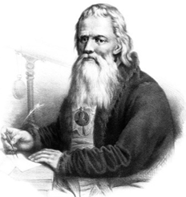
Знаменитый механик-самоучка Иван Петрович Кулибин является не только изобретателем оригинальных часов, водохода, экипажа с педальным приводом, других диковинных для своего времени конструкций, но и автором проекта уникального одноарочного деревянного моста через Неву.
Инструкции к заданию «Транспортная логистика. Речная переправа»: команде необходимо сконструировать из предложенного материала определенных размеров мост, позволяющему переправить по нему модель робота из пункта А в пункт Б (Приложение 2). Пунктами А, Б являются зоны размещения робота перед началом старта на следующий этап и зоны финиша предыдущего этапа, обозначенные на поле зеленым цветом. На поле из деталей конструктора Lego будут располагаться опоры для постройки моста (рис.2.). Технические характеристики опор моста:
- расстояние между опорами - 25 см.;
- длина опор - 25 см.;
- ширина опор - 1,5 см. (ширина кирпичика Lego - 2 шипа);
- высота опоры моста - 5 см. (5 кирпичиков Lego);
- ширина дорожного полотна - 20 см.;
Время на выполнение задания (сборка и прохождение маршрута) - 7 минут.
Рис.2. Схема поля третьего этапа
Критерии оценивания задания «Транспортная логистика. Речная переправа»:
- время сборки моста (сек.);
- прочность конструкции: (конструкция выдержала нагрузку, машинка проехала без препятствий – 3 балла; конструкция не устойчивая, деформировалась, но машинка прошла путь – 2 балла; конструкция сломалась – 1 балл);
- прибытие в пункт назначения: (прибыл – 1 балл; не прибыл – 0 баллов;
- время прохождения 3 этапа.
12.4.3. Задание четвертой зоны – «Получение энергии. Ветровая установка».
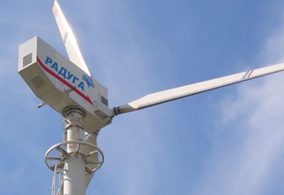
Историческая справка.
Открытое акционерное общество «Государственное машиностроительное конструкторское бюро «Радуга» имени А.Я. Березняка» было создано 12 октября 1951 года в городе Дубне Московской области с основной задачей: разработка и производство первых отечественных образцов управляемого ракетного оружия «самолетов-снарядов» классов: «воздух-поверхность», «корабль-корабль», «поверхность-поверхность». Основным структурным подразделением предприятия является ОКБ (опытно-конструкторское бюро), состоящее из конструкторских отделений-комплексов и экспериментально-исследовательских отделов и лабораторий. В МКБ «Радуга» были спроектированы впервые в России ветроагрегаты мегаваттного класса мощностью до 2900 тыс. кВт/ч. электроэнергии в год.
Инструкции к заданию «Получение энергии. Ветровая установка»: необходимо сконструировать из деталей конструктора и предложенного подручного материала (Приложение 3) ветровой механизм, который за 5 секунд работы замотает на ось как можно больше троса (нитки). Ветер создается участником команды при помощи рта.
Критерии оценивания задания «Получение энергии. Ветровая установка»:
- время сборки ветрового механизма (сек.);
- длина троса (количество баллов = длине намотанного троса в см.).
Время на выполнение задания (сборка и выполнение) - 7 минут.
12.5. Последующее движение робота по трассе возможно после выполнения задания или после истечения времени отведенного на выполнения задания.
12.6. На выполнение задания отводится определенное количество времени.
12.7. Если команда отказывается выполнять задание, то продолжить дальнейшее движение роботом она сможет только по истечению времени, отведённого на его выполнение.
12.8. Финишем считается прохождение роботом трассы до полного пересечения финишной линии в зону с логотипом соревнований.
13. Робо-тур «ПО СЛЕДАМ ВЕЛИКИХ ИЗОБРЕТЕНИЙ».
13.1. Первый этап «Кулибин-PRO» представляет собой интеллектуально-практический турнир с прохождением роботом трассы по заданному маршруту (рис.3.).
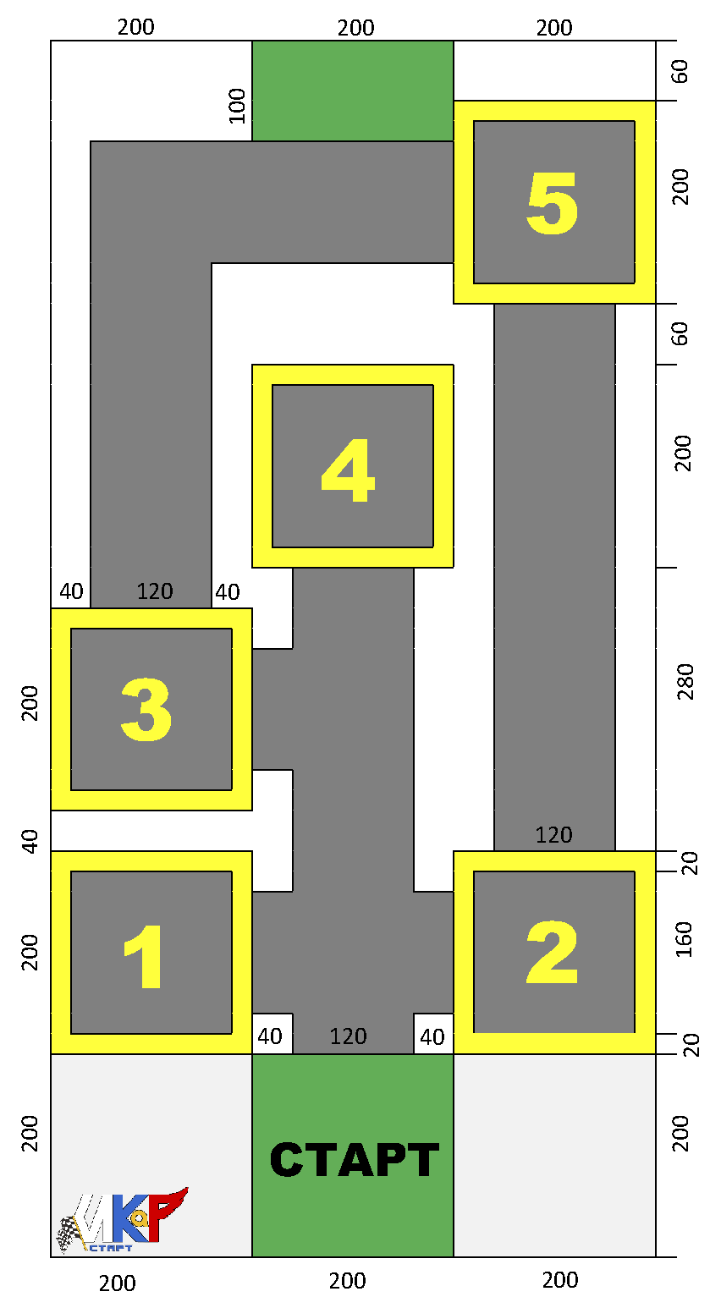
Рис. 3. Схема поля 1 этапа на 1 участника.
13.1.1. Поле 1 этапа представлено в виде карты, с пунктами, обозначенными цифрами от 1 до 5. В каждом пункте располагается наклейка, с изображением конкретного объекта (согласно сценарию).
13.1.2. Участники получают задание в виде маршрутного листа, в котором зашифрованы пункты, через которые будет проходить маршрут следования робота (Приложение 4).
13.1.3. Участник, дистанционно управляя роботом, должен проследовать по обозначенному маршруту.
13.2. Второй этап трассы «Приборостроение» представляет собой задание для робота, направленное на сортировку и перемещение деталей – кубиков Lego красного, синего, зелёного цвета, собранных из 6 деталей 2х4, на соответствующий по цвету участок – склад.
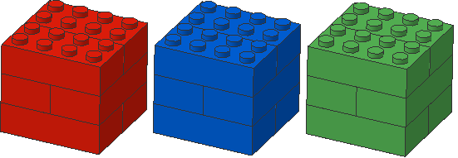
13.2.1. По принципу жеребьевки, участник вытягивает карточку, определяющую выбор 2 кубиков из 3 возможных (синий, красный, зеленый).
13.2.2. В соответствии с выбранной карточкой участник берет кубики и перекладывает их в круг, обозначенный на поле 2 этапа.
13.2.3. Участникам необходимо, дистанционно управляя роботом, переместить кубики в зону склада, в соответствии с условием карточки.
13.3. Третий этап трассы «Транспортная логистика» представляет собой задание для робота, направленное на прохождение пути – переправа через речку по сконструированному мосту.
13.4. Четвёртый этап, финишный, предусматривает по окончании выполненного задания скоростной заезд участников на свободном поле. Участник должен завершить этап, прибыв в зону финиша, сбив флаг с надписью «ИКаР».

14. оценивание прохождения ИНТЕЛЛЕКТУАЛЬНО-ПРАКТИЧЕСКого ТУРНИРа
Робо-тур «ПО СЛЕДАМ ВЕЛИКИХ ИЗОБРЕТЕНИЙ»

№ | Оценивание прохождения этапа \ситуации | Количество баллов \ время
1 этап «Кулибин-PRO»
1 | За каждый пройденный этап (этап считается пройдённым, если хотя бы одно колесо пересекло границу заданного квадрата) | 5
2 | За каждый не пройденный этап | Минус 5
3 | За каждый правильно отгаданный пункт в карточке маршрута задания первого этапа «Кулибин-PRO» | 1
4 | Время похождения этапа:
2 этап «Приборостроение»
5 | За каждый кубик, находящийся в зоне соответствующего цвета. Кубик считается перемещенным, если в проекции кубик полностью находится в зоне склада. | 2х5=10
6 | Кубик не находится в зоне соответствующего цвета | Минус 5
7 | Задание второй зоны «Приборостроение. Подбери деталь» | 5
8 | Время похождения этапа:
3 этап «Транспортная логистика»
9 | Прочность конструкции: (конструкция выдержала нагрузку, машинка проехала без препятствий – 3 балла; конструкция не устойчивая, деформировалась, но машинка прошла путь – 2 балла; конструкция сломалась – 1 балл); | 3
10 | Прибытие в пункт назначения: (объект прибыл в пункт – 10 баллов; объект прошел половину пути, но не смог продолжить или сошел с дистанции – 5 баллов; не прибыл в пункт назначения – 0 баллов);  Примечание:  Если команда отказывается выполнять задание см. п.12.7., то за третий этап трассы см.п.13.3. получает - 0 баллов; | 10
11 | Время прохождения этапа:
4 этап
12 | Длина троса (количество баллов = длине намотанного троса в см.) *
13 | Сбит флаг | 10
14 | Финиш выполнен | 5
15 | Время прохождения этапа:

* Длина троса округляется по правилам математики.

Победитель определяется по наибольшему количеству набранных баллов. Только при равном количестве баллов учитывается общее время на прохождение этапов и выполнения заданий.
Приложение 1

Соревновательное поле Регионального этапа

Приложение 2
Рекомендуемый набор к заданию 3 этапа
«Транспортная логистика. Речная переправа»
(на команду)
№ | Название | Изображение | Кол-во (минимальное)
1 | Балка, 15-модульная |  | 15
2 | Балка с выступами, 1х16 |  | 10
3 | Пластина 11х18  (или пластины меньшего размера в количестве 8 шт.) |  | 4
4 | Ось, 12-модульная, черная |  | 8
5 | Соединительный штифт  с фрикционной муфтой,  2-модульный |  | 30
6 | Картон А-4 |  | 4
7 | Скотч | 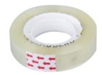 | 1
8 | Ножницы |  | 1

Примерная схема конструкции опор моста
Примечание: опоры моста крепятся на поле при помощи двухстороннего скотча. Имитацию реки можно выполнить из самоклеящейся цветной пленки.

Приложение 3
Рекомендуемый набор к заданию 4 этапа
«Получение энергии. Ветровая установка»
(на команду)
№ | Название | Изображение | Кол-во (минимальное)
1 | Балка с выступами, 1х16 |  | 2
2 | Пластина 11х18 |  | 1
3 | Кирпичики 2х4 |  | 12
4 | Кирпичики 2х8 |  | 10
5 | Втулка, 1-модульная |  | 5
6 | Ось, 12-модульная, черная |  | 1
7 | Картон А-4 |  | 1
8 | Лист А-4 полипропилена  (толщина 0.18 мм.) |  | 1
9 | Нить | 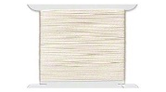 | 1м.
10 | Сантиметровая лента | 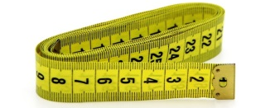 | 1
11 | Ножницы |  | 1

Приложение 4
Пример маршрутного листа 1 этап «Кулибин-PRO»
(фотографии в маршрутном листе не указываются, фотографии размещены на соревновательном поле, рядом с номером)
«Кулибин-PRO» Русские изобретатели и изобретения,
сделавшие мир таким, какой он есть
Краткая информация о русских изобретателях и конструкторах и их изобретениях | Фотография  (на поле) | Номер пункта маршрута
Главный советский конструктор ракетно-космической техники. По его инициативе и под его руководством был запущен первый искусственный спутник Земли (1957г.) и отправлен в космос первый космонавт планеты Юрий Гагарин. | 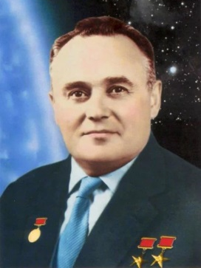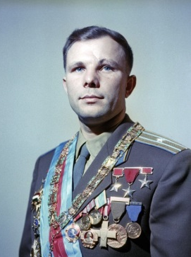  Сергей Павлович Королев
Русский физик и электротехник, профессор, изобретатель, Почётный инженер-электрик. Впервые продемонстрировал действие своего прибора 7 мая 1895г. Этот прибор стал первым в мире радиоприемником, а день 7 мая стал днем рождения радио. И сейчас он ежегодно отмечается в России. | 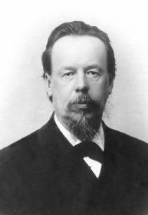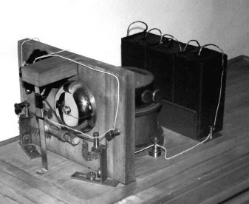  Александр Степанович Попов
Русский авиаконструктор, учёный, изобретатель. Создатель первых в мире: четырёхмоторного самолёта «Русский витязь», вертолета, тяжёлого четырёхмоторного бомбардировщика и пассажирского самолета «Илья Муромец». | 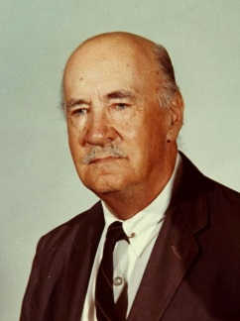  Игорь Иванович Сикорский
Русский изобретатель, создатель первой в России паровой машины в 1763 г. и первого в мире двухцилиндрового парового двигателя. | 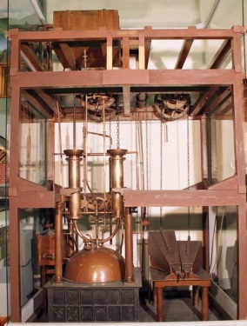  Иван Иванович Ползунов
Русский физик-изобретатель. Построил первый электродвигатель, телеграфный аппарат, печатающий буквы. | 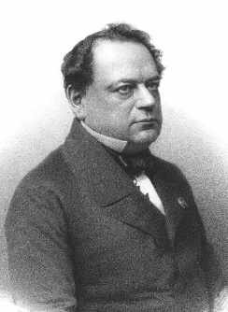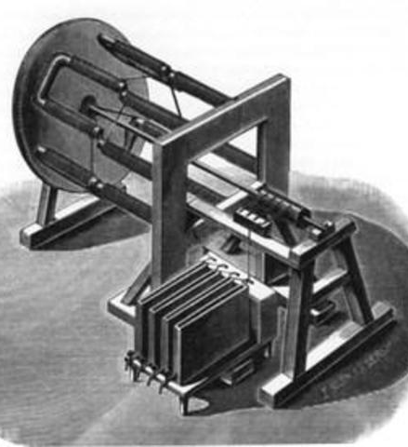  Борис Семёнович Якоби
Приложение 5
Карточки для 2 этапа трассы «Приборостроение»
